Guía rápida del notebook 4_numeros_op2.ipynb
- Carga de datos (MNIST)
  - Se usa tensorflow_datasets para descargar el dataset de dígitos escritos a mano (60k entrenamiento, 10k prueba).
  - Se normalizan las imágenes de valores 0–255 a 0–1 para que la red aprenda mejor.
- Preparación de datos
  - Se cachean los datasets para acelerar el acceso.
  - Se mezclan (shuffle) y se agrupan en lotes (batch) de tamaño 32.
- Definición del modelo
  - Arquitectura CNN con varias capas:
    - Conv2D (32 filtros) + MaxPooling2D
    - Conv2D (64 filtros) + MaxPooling2D
    - Conv2D (128 filtros) + MaxPooling2D
    - Dropout (0.5) para evitar sobreajuste
    - Flatten → Dense(512) → Dense(10, softmax)
  - La primera capa define explícitamente input_shape=(28,28,1).
- Compilación y entrenamiento
  - Optimizador: adam
  - Pérdida: SparseCategoricalCrossentropy (porque las etiquetas son enteros 0–9).
  - Métrica: accuracy.
  - Entrenamiento: 5 épocas, con pasos calculados según el tamaño del dataset.
- Exportación del modelo
  - Se usa modelo.export('numeros_tfjs') → guarda en formato SavedModel (compatible con Keras 3).
  - Se instala tensorflowjs.
  - Se crea carpeta de salida.
  - Se convierte con:
bash
tensorflowjs_converter --input_format=tf_saved_model --output_format=tfjs_graph_model numeros_tfjs carpeta_salida
  - Esto genera model.json y shards .bin en carpeta_salida.
- Verificación
  - Se lista el contenido de la carpeta para confirmar que los archivos se generaron correctamente.
📝 Explicación paso a paso
- Por qué normalizar: Los valores de píxeles entre 0–255 se escalan a 0–1 para que el gradiente sea más estable y el entrenamiento más rápido.
- Por qué cachear y agrupar en lotes: Cachear evita leer desde disco en cada época. Los lotes permiten que el entrenamiento sea eficiente en GPU/CPU.
- Arquitectura CNN: Las capas convolucionales extraen características visuales (bordes, patrones). El Dropout reduce el riesgo de memorizar ejemplos específicos. Dense(512) actúa como capa totalmente conectada para combinar características. Dense(10, softmax) produce probabilidades para cada dígito (0–9).
- Exportación con export: En Keras 3, save_format ya no existe. export es la forma correcta de generar un SavedModel que luego puede convertirse a TensorFlow.js.. Esto asegura que el modelo tenga su inputShape definido y evite el error de InputLayer.
- Conversión a TensorFlow.js GraphModel: El formato GraphModel (model.json + .bin) es el que se carga en el navegador con:
js
const modelo = await tf.loadGraphModel("carpeta_salida/model.json");
Este formato es más robusto y evita el error que tenías antes.
👉 Con esta guía y explicación ya tienes claro qué hace cada bloque y por qué se usa export + GraphModel en lugar de .h5.

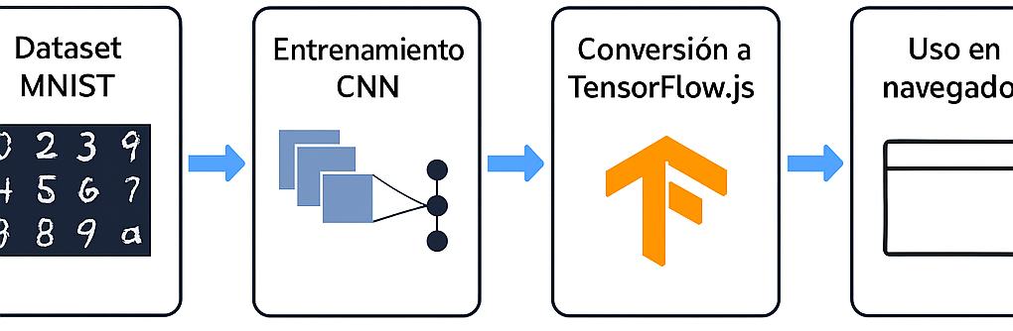
📝 Explicación del flujo
- Dataset MNIST
  - Conjunto de imágenes de dígitos escritos a mano (28x28 píxeles, escala de grises).
  - Se usa como base para entrenar el modelo.
- Entrenamiento CNN
  - Red convolucional con capas Conv2D, MaxPooling, Dropout, Flatten y Dense.
  - Aprende patrones visuales para clasificar los dígitos del 0 al 9.
- Exportación SavedModel
  - El modelo entrenado se guarda en formato SavedModel (Keras 3 usa model.export).
  - Este formato es estándar y compatible con TensorFlow Serving, TFLite y conversiones.
- Conversión a TensorFlow.js
  - Se usa tensorflowjs_converter para transformar el SavedModel en un GraphModel (model.json + .bin).
  - Este formato es ligero y puede cargarse directamente en el navegador.
- Uso en navegador
  - Con tf.loadGraphModel("carpeta_salida/model.json") se carga el modelo en JavaScript.
  - El usuario dibuja en un <canvas>, se procesa la imagen y el modelo predice el número escrito.
👉 Este flujo asegura que tu modelo entrenado en Colab pueda ejecutarse directamente en el navegador, sin errores de InputLayer y con compatibilidad completa.

